**МКОУ Ленинаульская средняя общеобразовательная школа №2**

**имени Героя Российской федерации Юрия Салимханова**

**Интеллектуальная игра**

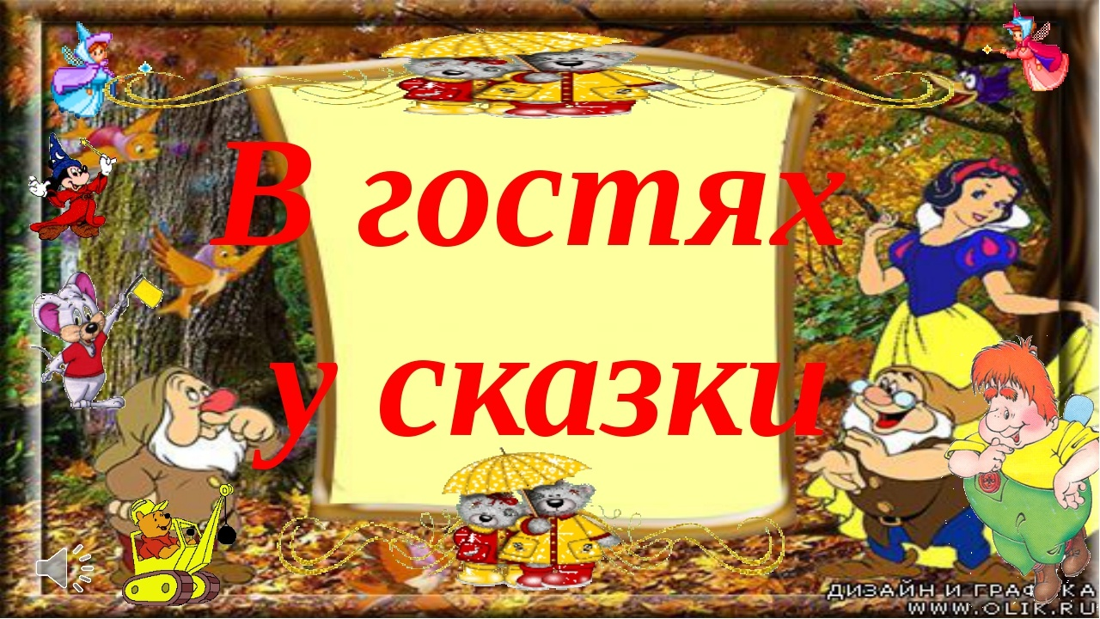

**МКОУ ЛСОШ-2**

**Темиргереева К.А.**

**2018-2019 уч.год**

**Интеллектуальная игра для учащихся 1а класса**

**«В гостях у сказки»**

**Цель мероприятия:**

Формирование интереса учащихся к литературным произведениям.

**Задачи:**

- формировать у детей умение соблюдать правила коллективной игры;

- воспитывать у детей чувство товарищества, желание прийти друзьям на помощь, искать выход из проблемных ситуаций;

- вырабатывать учебные навыки (умение отвечать на вопросы, слушать ответы других, не перебивать говорящего); создавать мотивации к чтению

- развивать интерес и любознательность учащихся;

- через элементы театрализации дать возможность детям выразить свои чувства, эмоции, фантазии.

**Ход программы**

**1. Организационный момент.**

**2. Вступительная беседа.**

ПЕСЕНКА ПРО СКАЗКУ

Сказка по лесу идёт -

Сказку за руку ведёт,

Из реки выходит сказка!

Из трамвая! Из ворот!

Это что за хоровод?

Это сказок хоровод!

Сказка-умница и прелесть,

С нами рядышком живёт..

Автор: Юнна Мориц

Ребята, сегодня я приглашаю вас в волшебное путешествие. Вы уже догадались куда? Конечно, в сказку. Ее населяют разные добрые и злые герои: гномы и тролли, колдуны и лешие, Баба-Яга и Кощей Бессмертный, Иван-царевич и Елена Прекрасная. Я думаю, что все вы любите сказки. Правда? Когда я была маленькая, моя мама рассказывала мне сказки и всегда приговаривала:  
  
 «Сказка, сказка-прибаутка

Рассказать сказку не шутка,

Чтобы с самого начала

Сказка реченькой журчала».

Наверное, и ваши мамы, бабушки читали вам сказки о животных, о сказочных героях и разных существах? А вы, ребята, что можете сказать о сказке, какими красивыми словами её представить?

Сегодня мы с вами вспомним и поговорим о ваших любимых сказках. Я вам предлагаю отправиться в сказочное путешествие.

Я знаю, вы любите игры,

Песни, загадки и пляски.

Но нет ничего интереснее,

Чем наши волшебные сказки.

На пути нас ждут разные «сказочные» испытания.

Для того, чтобы успешно преодолеть все испытания, которые ждут нас по пути в страну сказок, необходимо разделиться на 3 команды.

**2. Основная часть.**

**Конкурс 1. Собери волшебные предметы.**

Я предлагаю вам, отправиться в путь-дороженьку: белый свет повидать, людей посмотреть, себя показать. Дорога нам предстоит дальняя. Нужно сумку собрать с вещами самыми необходимыми, сказочными.

Вы должны назвать волшебные свойства каждого предмета, который берём в дорогу.

(Команды участвуют по очереди)

шапка-невидимка, зеркальце, сосуд с живой водой, колечко, яблоко, клубочек, туфелька, цветок, золотой ключик

**Конкурс 2. Дополни имя сказочного героя.**

Сказочные герои часто носят длинные имена. У меня написана только часть имени. Давайте назовём полное имя героя.

Учитель называет одну часть имени командам по очереди, а они дополняют вторую.

Кощей… **(Бессмертный)**

Елена…**(Прекрасная)**

Иван…**(Царевич)**

Василиса…. **(Премудрая)**

Спящая…(**красавица)**

Мальчик –с….**(пальчик)**

Финист…**(Ясный Сокол)**

Змей…(**Горыныч)**

Баба- …**(Яга)**

Крошечка…**(Ховрошечка)**

Гуси-…**(Лебеди)**

Сивка….**(Бурка)**

Конёк…**(Горбунок)**

Заяц…**(хвастун)**

Курочка- …**(Ряба)**

**Конкурс 3. Инсценировка.**

Детям нужно вспомнить слова героя сказки и инсценировать этот отрывок.

1. Позовите Сивку-Бурку словами из сказки. Как звали хозяина этой лошади? **(«Сивка-Бурка, вещая каурка, Встань передо мной, как лист перед травой!», Иванушка-Дурачок)**

2. Какие слова приговаривала девочка медведю? Из какой она сказки? **(«Маша и медведь», «Не садись на пенек, не ешь пирожок…»)**

3. Что приговаривала царица, глядя в волшебное зеркальце?

 "Свет мой, зеркальце! Скажи,

 Да всю правду доложи:

 Я ль на свете всех милее,

 Всех румяней и белее?"

**Царица из "Сказки о мертвой царевне и семи богатырях"**

**Конкурс 4. Загадочный.**

Ждали маму с молоком,

А пустили волка в дом…

Кем же были эти

Маленькие дети?

**(Семеро козлят)**

В детстве все над ним смеялись,

Оттолкнуть его старались:

Ведь никто не знал, что он

Белым лебедем рожден.

**(Гадкий утенок )**

Была она артисткой

Прекрасной, как звезда,

От злого Карабаса

Сбежала навсегда.

**(Мальвина)**

Уплетая калачи,

Ехал парень на печи.

Прокатился по деревне

И женился на царевне.

**(Емеля )**

Сладкий яблок аромат

Заманил ту птицу в сад.

Перья светятся огнём,

И светло вокруг, как днём.

**(жар-птица)**

Он в Италии родился,

Он своей семьёй гордился.

Он не просто мальчик-лук,

Он надёжный, верный друг.

**(Чиполлино)**

Над простым моим вопросом

Не потратишь много сил.

Кто мальчишку с длинным носом

Из полена смастерил?

**(папа Карло)**

**Конкурс 5. Исправь ошибки.**

Вчера к нам в гости без приглашения пришла колдунья – Безграмотность. Она перепутала все названия сказок. Давайте поможем героям сказок.

Каждой команде выдаются перепутанные названия сказок.

Дети исправляют ошибки всей командой. Задание одинаковое для всех.

Петушок Ряба – Курочка Ряба

Даша и медведь – Маша и медведь

Волк и семеро ягнят – Волк и семеро козлят

Петушок и гороховое зернышко – Петушок и бобовое зёрнышко

Утки-лебеди – Гуси-лебеди

Лисичка с кастрюлечкой – Лисичка со скалочкой

По рыбьему веленью – По щучьему веленью

У страха глаза огромные – У страха глаза велики

**Конкурс 6. « Сказочная эстафета».**

Герои сказок очень довольны вами и хотят с вами поиграть. Они придумали для вас сказочную эстафету.

1. Чиполино (почистить луковицу).

2. Баба-Яга (бег с метлой).

3. Мюнхаузен (бег с мячом).

4. Шапка-неведимка (на ощупь, с завязанными глазами отгадать одного из игроков соперника).

5. Василиса Премудрая (решить задачку).

**Конкурс 7. Конкурс капитанов: «Узнай сказку!»**

**Отрывок из сказки записан на карточках. Капитан вытягивает одну и читает.**

Старшие братья как пошли искать свои стрелы, сразу их нашли: один — в боярском тереме, другой — на купеческом дворе. А Иван-царевич долго не мог найти свою стрелу. **( Царевна-лягушка. Русская народная сказка)**

В ту же минуту в сердцевине цветка что-то щелкнуло, и он раскрылся. Это был в самом деле большой тюльпан, но в чашечке его сидела живая девочка. **(Дюймовочка. Андерсен)**

Бросился Волк на бабушку и разом проглотил ее. Он был очень голоден, потому что три дня ничего не ел. **(Красная Шапочка. Шарль Перро)**

Идут ведра по деревне, народ дивится, а Емеля идет сзади, посмеивается... Зашли ведра в избу и сами стали на лавку, а Емеля полез на печь. **(По щучьему веленью. Русская народная сказка)**

«Пришла девочка, глядь – братца нету! Ахнула, кинулась туда, сюда – нету! Кликала, заливалась слезами, причитывала, что плохо будет от отца и матери…» **(Гуси-лебеди. Русская народная сказка)**

**Конкурс 8. Представьте и нарисуйте, как выглядят следы:**

1 команде - Бабы Яги,

2 команде – Кощея Бессмертного,

3 команде – Дюймовочки.

**Блиц-турнир.**

Как звали корову кота Матроскина? **(Мурка)**

Сколько раз старик бросал в море невод? **(3)**

Скольких разбойников перехитрил Али-Баба? **(40)**

Что потерял ослик Иа? **Хвост**

Девочка, у которой голубые волосы. **Мальвина**

Как звали папу Буратино? **Папа Карло**

На каком поле и в какой стране Буратино закопал свои монеты? **(на поле Чудес в стране Дураков)**

4.С кем дружил крокодил Гена? **(Чебурашка)**

5.Кто съел Колобка? (**Лиса)**

6.  Какой герой был страшным злодеем, а потом перевоспитался? **(«Бармалей»)**

7.  В каком произведении посуда перевоспитала свою хозяйку? **(«Федорино горе»)**

8.  Кто любил варенье и жил на крыше? **(Карлсон)**

9.  Из чего фея сделала карету для Золушки? **(из тыквы)**

Кто от всех болезней лечился сладостями? (**Карлсон)**

Из чего сделана Снегурочка? **(из снега)**

Какого роста был мальчик с пальчик?

**Согласно текста Шарля Перро мальчик родился не намного больше, чем палец его отца. Это по тексту. Есть сказочный сюжет про мальчика величиной с мизинец.**

Какое яичко снесла Курочка Ряба? **(золотое)**

Как звали девочку из сказки «Морозко»? Ответ: **Настенька.**

Сколько героев хотели съесть колобка? Ответ: **Шесть.**

Кто поймал щуку в сказке «По щучьему велению»? Ответ: **Емеля.**

Кто разломал теремок? Ответ: **Медведь.**

Кто прогнал лису из дома в сказке «Заюшкина избушка»? Ответ: **Петушок.**

Кто унес Иванушку? Ответ: **Гуси-лебеди.**

Кого лиса угощала кашей? Ответ: **Журавля, «Лиса и журавль».**

Кто помог спасти жизнь петушку в русской народной сказке «Петушок и бобовое зернышко»? Ответ: **Курочка.**

Кто тянул репку последним? Ответ: **Мышка.**

## Транспорт Бабы Яги. [МЕТЛА](https://skanvordoff.ru/word/%D0%BC%D0%B5%D1%82%D0%BB%D0%B0), ступа.

Что купила на базаре Муха-Цокотуха?

муха по полю пошла,   
муха денюжку нашла   
пошла муха на базар   
и купила **самовар!**

Яблоки, дающие молодость **(Молодильные)**

Самый одинокий представитель нечистой силы **(Водяной)**

Сколько человек тянуло репку? **(Три)**

**3. Подведение итогов.**

Вот и подходит к концу наше путешествие по сказкам. Сегодня вы показали себя настоящими знатоками сказок. Много сказок мы вспомнили. В разных сказках побывали. Что самое главное во всех сказках? **(Добро побеждает зло.)** Я вижу ваши радостные лица, а это значит, мы вместе с вами получили массу положительных эмоций и каждый из нас стал сегодня ещё добрее.

А теперь пришло время подвести итоги нашей викторина. Сосчитайте, пожалуйста, сколько жетонов вы получили. Победителей ждёт награда.  (Награждение победителей)   До новых встреч!